Repertoár - 2021/2022-es évad
Önt is várja a Nemzeti Színház!
Nagyszínpad

Ivan Viripajev:
Álomgyár /Dreamworks/

A Nagyszínpadon bemutatásra kerülő játék már hatalmas sikert aratott az elmúlt években. Most újra színpadra lép az idősebb korosztály egyik legkedvesebb darabja. Az előadás a házasságot, a szeretetet és a családot tartja szem előtt, az egyszerű emberi értékek ábrázolásával. A szereplők maguk sem tudják talán, de az élet értelmére keresik a választ. Olyan, mintha egy hollywoodi filmben lennénk. Vajon mi rejtőzik a csillogás, a szmokingok és az estélyi ruhák mögött? Mi a valóság és mi az álom? Vagy virtuális valóságban élünk? Ezek találkoznak valaha? Vár az Álomgyár… Viktor Rizsakov rendezésében.

Főszereplők:
David - a Tudomány és Társadalom c. folyóirat főszerkesztője - Trill Zsolt
Maryl - David felesége, újságíró - Katona Kinga
Teddy – könyvkiadó - Rácz József
Frank – üzletember - Kristán Attila
Sally - Frank felesége, egy női magazin főszerkesztője - Szűcs Nelli
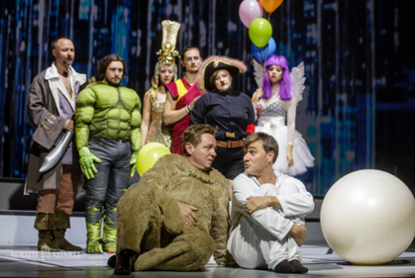

Madách Imre műve alapján
Az ember tragédiája

Az ember tragédiája látványos előadásával nem csak szórakoztatni szeretnénk a kedves látogatókat, hanem a fiatalok tanulásának segítésére is szert akarunk tenni. Hisz maga az előadás a lehető legjobban tükrözi Madách Imre művét. Az álom logikátlan logikájával válik megélhetővé mindaz, amit Ádám és Éva korról korra lát és tapasztal, amiért lelkesedik, és amiből kiábrándul. Minél többet foglalkozunk a darabbal, annál több kérdést és gondolatot vet fel az emberben. Álmodjunk együtt Ádámmal és Évával! A Mű már forog…..

Főszereplők:
Éva - Ács Eszter
Ádám - Berettyán Sándor

Rendező:
Vidnyánszky Attila

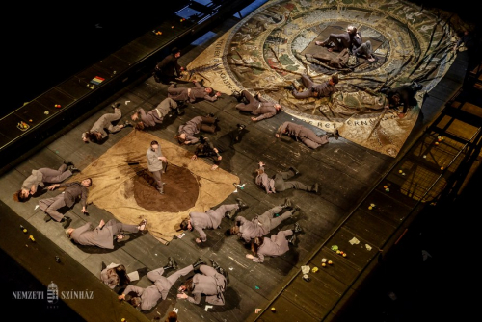

Vörösmarty Mihály:
Csongor és Tünde

Színházunk alapdarabja Vörösmarty drámai költeménye, mely a romantikát kedvelő vendégeink kedvencévé vált. Természetesen előadásunk évről évre változik, mindig valami újat próbálunk mutatni. A tündérmesék kedvelői mellett azokat a nézőket is várjuk, akik kíváncsiak arra, hogy vajon mit jelent az igazi boldogság. Az ember tragédiája és a Bánk bán után kihagyhatatlan előadás! Készüljenek minden idők legderűsebb Csongor és Tündéjére, ismerjék meg a szerelem csodáját! Utazásra fel!

Főszereplők:
Csongor - Mészáros Martin
Tünde - Ács Eszter
Mirigy - Nagy Mari
Ilma - Szűcs Nelli
Balga - Szarvas József
Rendező:
Vidnyánszky Attila
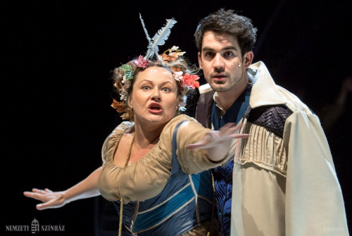

Gobbi Hilda Színpad

Szigligeti Ede:
Liliomfi

A Liliomfi közkedvelt, könnyed hangvételű darabunk. Ismerhetjük a filmes változatát is. A fiataloknak és az idősebbeknek is remek szórakozási lehetőség lehet e humoros előadás. Minden megtalálható benne ahhoz, hogy egy izgalmas történetet lássunk a színpadon: az álöltözetek, a vénkisasszony nevelőnő és a bogaras nagybácsi karakterei biztosítják a nevetést egy estére…
A Beregszászi Illyés Gyula Magyar Nemzeti Színház vendégjátéka.

Főszereplők:
Liliomfi - Rácz József
Szellemfi - Sőtér István

Rendező:
Vidnyánszky Attila
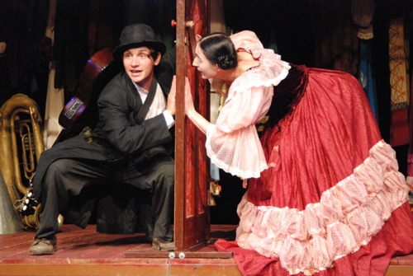

Csehov:
Három nővér

A mű először nonfiguratívnak tűnhet a nézőközönségnek, hiszen Önök dönthetik el, hogy épp melyik nővérre szegezik tekintetüket, szinte végig jelen van mind a három nővér, viszont más-más történettel. A legszórakoztatóbb színdarabhoz a lehető legprofibb előadás szükséges, melyet kimagasló színészeink mindig képesek teljesíteni. Létezés, állapot, hangulat, múlt, jelen, jövő… Mi lesz velünk? Mi lesz az életünkkel?
A Beregszászi Illyés Gyula Magyar Nemzeti Színház vendégjátéka.

Főszereplők:
Prozorov, Andrej Szergejevics - Kristán Attila
Natalja Ivanovna - Szűcs Nelli
Olga - Kacsur Andrea
Rendező:
Vidnyánszky Attila

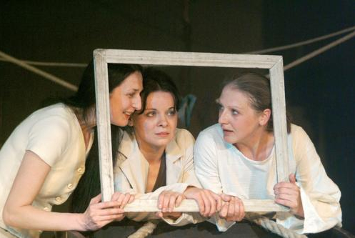

Bajor Gizi Szalon

Szűcs Nelli önálló estje
Fedák Sári
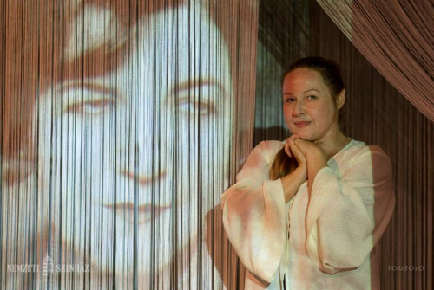
A primadonna. Az egyik legnagyobb. Poklok és csúcsok. Fedák Sári története nem mindennapi. Ünnepelték, majd félreállították. Szűcs Nelli varázsolja elénk a színésznő alakját minden nagyszerűségével és hibáival együtt. Az emlékiratok, emlékezések, levelek részletei mellett elhangzanak leghíresebb szerepeinek dalai is. Ismerjük meg együtt az igazi Fedák Sárit!

Előadó:
Fedák Sári - Szűcs Nelli
Rendező:
Dávid Zsuzsa

„Szabadon élni, szabadon szeretni ”
In memoriam Törőcsik Mari

Emlékezzünk Törőcsik Marira, a Nemzet Színészére!
Bérczes László meghívott vendégeivel feleleveníti a közös emlékeket, pillanatokat.
Bodrogi Gyula, Trill Zsolt, Szűcs Nelli, Szabó T. Anna és lánya, Teréz mondják el egy beszélgetés keretében, hogy milyen útravalót kaptak a színészlegendától.
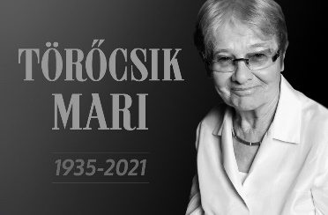
„Mindannyiunk számára Mari a példa.”
További információkat az előadásokról a www.nemzetiszinhaz.hu/repertoar oldalon olvashatnak.
+361/476-6800
1095 Budapest, Bajor Gizi park 1.

